Họ Tên:Lưu Thị Ngọc Linh
Lớp:12_ĐH_CNPM2
MSSV:125008009
Câu 1. Các Class, thuộc tính và phương thức
Hệ thống gồm 17 class. Thuộc tính in đậm là ID (khóa định danh) của class; các thuộc tính Ma… còn lại là tham chiếu sang class khác (khóa ngoại).
STT | Class | Thuộc tính | Phương thức
1 | BenhNhan  (Bệnh nhân) | MaBN, HoTen, DiaChi, NgaySinh, GioiTinh, DienThoai, AnhChanDung | themBenhNhan(), capNhatThongTin(), timKiemBenhNhan()
2 | PhieuDangKy  (Phiếu đăng ký khám & theo dõi sức khỏe) | MaPDK, NgayDangKy, MaBN, MaNV | lapPhieuDangKy(), inPhieu(), xemPhieu()
3 | HoSoBenhAn  (Hồ sơ bệnh án) | MaHS, NgayLap, NgayHetHan, TrangThai, MaBN, MaPDK | lapHoSo(), giaHanHoSo(), traCuuHoSo(), xemLichSuBenhAn(), kiemTraHieuLuc()
4 | PhieuThuLePhi  (Lệ phí hằng năm) | MaPTLP, NamApDung, SoTien, NgayThu, MaHS, MaNV | thuLePhi(), inBienLai(), kiemTraDaDong()
5 | PhieuKhamBenh  (Phiếu khám – một lần điều trị hoặc khám định kỳ) | MaPK, NgayGioKham, LoaiKham (Điều trị / Định kỳ), ChanDoan, KetLuan, NgayXuatVien, MaHS, MaBS, MaKhoa, MaLH | lapPhieuKham(), ghiNhanTrieuChung(), ketLuanChanDoan(), capNhatPhieuKham(), xemPhieuKham()
6 | TrieuChung  (Danh mục triệu chứng) | MaTC, TenTrieuChung, DonViDo, MoTa | themTrieuChung(), suaTrieuChung(), xoaTrieuChung()
7 | ChiTietTrieuChung  (Triệu chứng ghi nhận trong lần khám) | MaPK + MaTC, GiaTri (VD: 38,5 °C; 140/90 mmHg), GhiChu | ghiNhan(), capNhat()
8 | BacSi  (Bác sĩ) | MaBS, HoTen, HocVi, ChuyenMon, DienThoai, MaKhoa | themBacSi(), capNhatBacSi(), xemLichSuDieuTri()
9 | Khoa  (Khoa điều trị) | MaKhoa, TenKhoa, ViTri, DienThoai | themKhoa(), suaKhoa(), xoaKhoa()
10 | ToaThuoc  (Toa thuốc) | MaToa, NgayKe, LoiDan, MaPK | lapToaThuoc(), themThuocVaoToa(), xoaThuocKhoiToa(), luuToa(), inToa()
11 | ChiTietToaThuoc  (Dòng thuốc trong toa) | MaToa + MaThuoc, SoLuong, LieuDung, CachDung | themChiTiet(), suaChiTiet(), xoaChiTiet()
12 | Thuoc  (Danh mục thuốc) | MaThuoc, TenThuoc, HoatChat, DonViTinh, DonGia, TacDungPhu, ChongChiDinh | themThuoc(), suaThuoc(), timKiemThuoc(), kiemTraChongChiDinh()
13 | XetNghiem  (Danh mục xét nghiệm) | MaXN, TenXetNghiem, DonGia, MoTa | themXetNghiem(), suaXetNghiem(), xoaXetNghiem()
14 | KetQuaXetNghiem  (Chỉ định & kết quả xét nghiệm) | MaKQXN, NgayChiDinh, NgayThucHien, KetQua, KetLuan, MaPK, MaXN, MaKTV | chiDinhXetNghiem(), nhapKetQua(), xemKetQua(), inKetQua()
15 | LichHen  (Lịch hẹn khám định kỳ theo quý) | MaLH, NgayGioHen, Quy, Nam, TrangThai (Chờ / Đã khám / Hủy), MaHS, MaNV | datLichHen(), doiLichHen(), huyLichHen(), xacNhanLichHen()
16 | HoaDonVienPhi  (Hóa đơn viện phí khi xuất viện) | MaHD, NgayLap, TongTien, HinhThucTT, TrangThai, MaPK, MaNV | tinhVienPhi(), thanhToan(), inHoaDon()
17 | NhanVien  (Nhân viên CSKH / thu ngân / KTV xét nghiệm) | MaNV, HoTen, BoPhan, ChucVu, DienThoai, TenDangNhap, MatKhau | dangNhap(), doiMatKhau(), capNhatThongTin()

Ghi chú: khám sức khỏe định kỳ không tách thành class riêng mà là một PhieuKhamBenh có LoaiKham = "Định kỳ" (không lập HoaDonVienPhi, liên kết với LichHen), đúng với mô tả "được ghi nhận như một lần điều trị". ChiTietTrieuChung và ChiTietToaThuoc là class kết hợp (association class) nên ID là khóa ghép.
Câu 2. Mối liên kết giữa các Class và Class Diagram
Hồ sơ bệnh án là trung tâm: mỗi bệnh nhân có đúng một hồ sơ, hồ sơ gồm nhiều phiếu khám; mỗi phiếu khám có các triệu chứng, xét nghiệm, tối đa một toa thuốc và một hóa đơn viện phí.
Class A | Bản số A | Loại liên kết | Bản số B | Class B | Ý nghĩa
BenhNhan | 1 | Association | 1 | PhieuDangKy | Bệnh nhân khai phiếu đăng ký lần đầu
BenhNhan | 1 | Association | 1 | HoSoBenhAn | Mỗi bệnh nhân có một hồ sơ
PhieuDangKy | 1 | Association | 1 | HoSoBenhAn | Hồ sơ được lập từ phiếu đăng ký
HoSoBenhAn | 1 | Association | 1..* | PhieuThuLePhi | Mỗi năm đóng lệ phí một lần
HoSoBenhAn | 1 | Composition | 0..* | PhieuKhamBenh | Các trang sau của hồ sơ là phiếu khám
HoSoBenhAn | 1 | Association | 0..* | LichHen | Hẹn khám định kỳ theo quý
LichHen | 0..1 | Association | 0..1 | PhieuKhamBenh | Lịch hẹn thành một lần khám định kỳ
Khoa | 1 | Aggregation | 1..* | BacSi | Khoa gồm nhiều bác sĩ
BacSi | 1 | Association | 0..* | PhieuKhamBenh | Bác sĩ chịu trách nhiệm lần khám
Khoa | 1 | Association | 0..* | PhieuKhamBenh | Khoa điều trị của lần khám
PhieuKhamBenh | 0..* | Association (class kết hợp ChiTietTrieuChung) | 1..* | TrieuChung | Triệu chứng và giá trị đo
PhieuKhamBenh | 1 | Composition | 0..* | KetQuaXetNghiem | Các xét nghiệm của lần khám
KetQuaXetNghiem | 0..* | Association | 1 | XetNghiem | Loại xét nghiệm trong danh mục
PhieuKhamBenh | 1 | Composition | 0..1 | ToaThuoc | Toa thuốc điều trị
ToaThuoc | 0..* | Association (class kết hợp ChiTietToaThuoc) | 1..* | Thuoc | Thuốc kèm số lượng, liều dùng
PhieuKhamBenh | 1 | Association | 0..1 | HoaDonVienPhi | Thanh toán khi xuất viện
NhanVien | 1 | Association | 0..* | PhieuDangKy, PhieuThuLePhi, LichHen, HoaDonVienPhi, KetQuaXetNghiem | Nhân viên lập / thu / ghi nhận

Ký hiệu trong sơ đồ: đường liền là association; hình thoi đặc là composition; hình thoi rỗng là aggregation; đường nét đứt nối class kết hợp vào đường liên kết. Class Diagram được trình bày ở Hình 1 (trang sau).

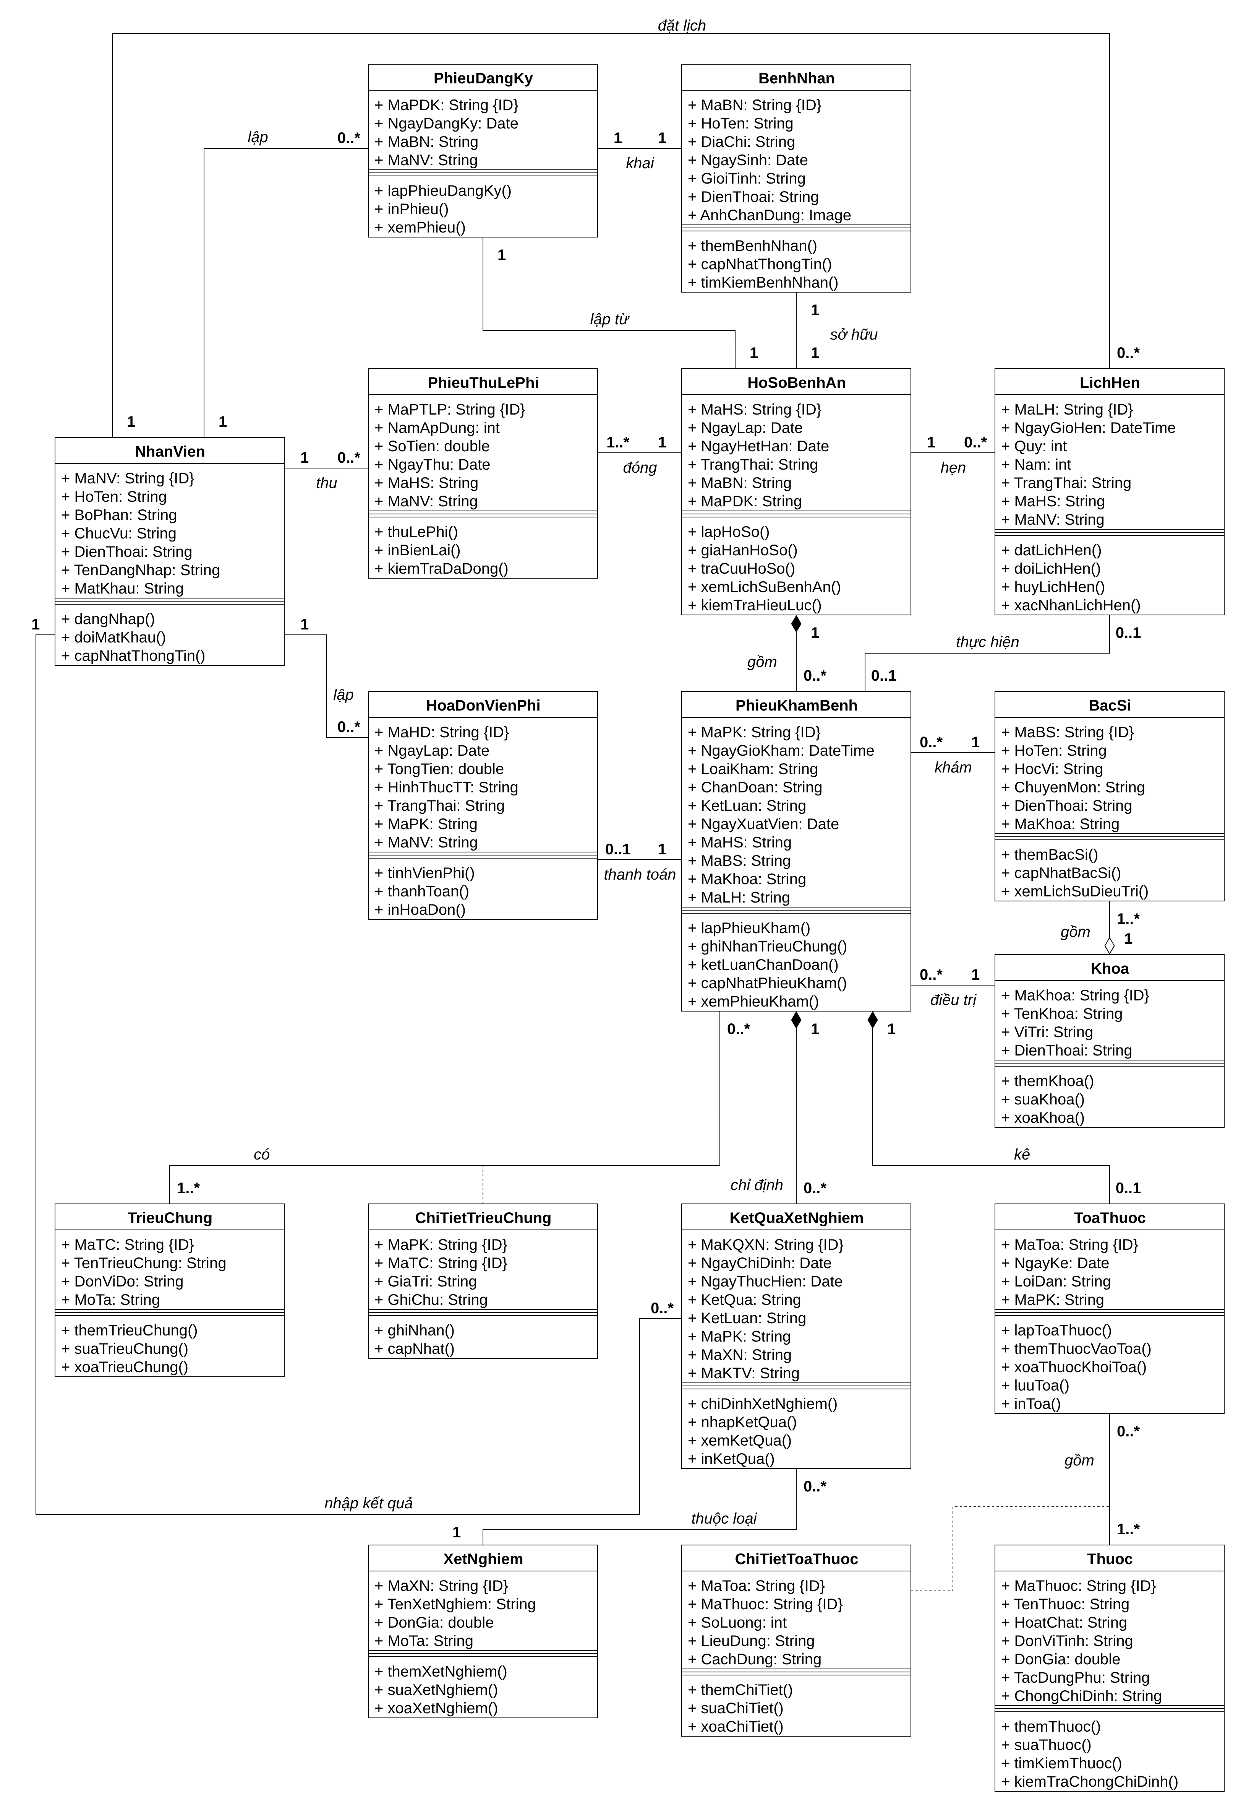
Hình 1. Class Diagram – Hệ thống quản lý bệnh án

Câu 3. Actor và Use Case tổng quát
Hệ thống có 6 actor nghiệp vụ và 13 use case tổng quát. 5 actor nội bộ kế thừa (generalization) actor "Người dùng hệ thống", actor này sử dụng use case "Đăng nhập".
3.1. Danh sách Actor
Actor | Vai trò trong hệ thống
Bệnh nhân | Đăng ký, đóng lệ phí, gọi điện hẹn lịch khám định kỳ, nhận toa thuốc (thông qua nhân viên)
Nhân viên CSKH | Lập phiếu đăng ký, hồ sơ bệnh án, tra cứu hồ sơ, đặt lịch hẹn, ghi nhận thông tin điều trị
Bác sĩ | Xem lịch sử bệnh án, khám bệnh, chỉ định xét nghiệm, lập toa thuốc
KTV xét nghiệm | Thực hiện và nhập kết quả xét nghiệm
Nhân viên thu ngân | Thu lệ phí hằng năm, thanh toán viện phí khi xuất viện
Quản trị viên | Quản lý danh mục (khoa, bác sĩ, nhân viên, thuốc, xét nghiệm, triệu chứng), thống kê báo cáo

3.2. Danh sách Use Case tổng quát
Mã | Use Case | Actor chính
UC01 | Đăng nhập | Người dùng hệ thống (5 actor nội bộ)
UC02 | Quản lý bệnh nhân & phiếu đăng ký | Nhân viên CSKH, Bệnh nhân
UC03 | Quản lý hồ sơ bệnh án (lập, gia hạn, cập nhật) | Nhân viên CSKH
UC04 | Tra cứu hồ sơ bệnh án (mã HS, họ tên, SĐT, ngày sinh) | Nhân viên CSKH, Bác sĩ
UC05 | Thu lệ phí hằng năm | Nhân viên thu ngân, Bệnh nhân
UC06 | Quản lý lịch hẹn khám định kỳ | Nhân viên CSKH, Bệnh nhân
UC07 | Khám bệnh (lập phiếu khám, ghi triệu chứng, kết luận) | Bác sĩ
UC08 | Quản lý xét nghiệm (chỉ định, nhập kết quả) | Bác sĩ, KTV xét nghiệm
UC09 | Lập toa thuốc | Bác sĩ
UC10 | Thanh toán viện phí & xuất viện | Nhân viên thu ngân
UC11 | Ghi nhận thông tin điều trị vào hồ sơ | Nhân viên CSKH
UC12 | Quản lý danh mục (khoa, bác sĩ, nhân viên, thuốc, xét nghiệm, triệu chứng) | Quản trị viên
UC13 | Thống kê, báo cáo (diễn biến bệnh, phản ứng phụ của thuốc, hiệu quả điều trị, trách nhiệm bác sĩ) | Quản trị viên

Use Case Diagram tổng quát được trình bày ở Hình 2 (trang sau).

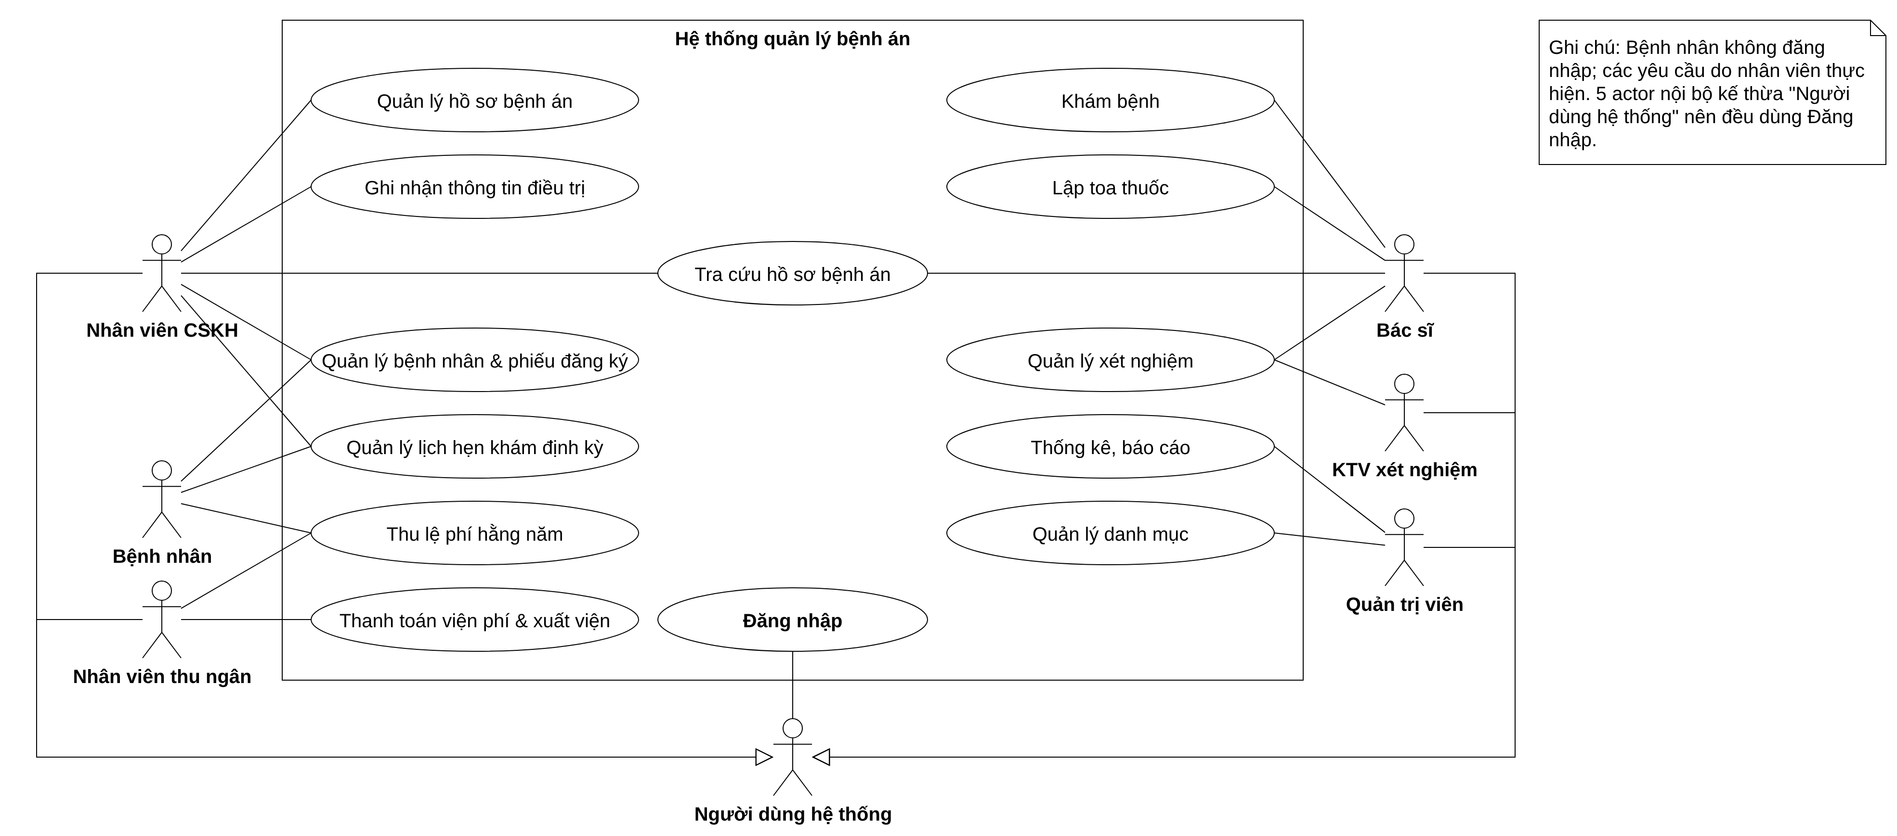
Hình 2. Use Case Diagram tổng quát – Hệ thống quản lý bệnh án

Câu 4. Use Case Diagram phân rã: từ đăng ký khám đến nhận toa thuốc
Quy trình được phân rã thành 5 use case chính: Đăng ký khám bệnh, Khám bệnh, Thực hiện xét nghiệm, Lập toa thuốc và Nhận toa thuốc, cùng các use case con nối bằng «include» (bắt buộc) và «extend» (có điều kiện).
Use Case chính | Actor | «include» | «extend» (điều kiện)
Đăng ký khám bệnh | Bệnh nhân, Nhân viên CSKH | Tra cứu hồ sơ bệnh án; Lập phiếu khám, xếp khoa / bác sĩ | Lập phiếu đăng ký, Lập hồ sơ bệnh án, Thu lệ phí năm (bệnh nhân khám lần đầu); Gia hạn hồ sơ (hồ sơ hết hạn)
Khám bệnh | Bác sĩ | Xem lịch sử bệnh án; Ghi nhận triệu chứng; Kết luận chẩn đoán | Chỉ định xét nghiệm (khi bác sĩ thấy cần)
Thực hiện xét nghiệm | KTV xét nghiệm | Nhập kết quả xét nghiệm | –
Lập toa thuốc | Bác sĩ | Tra cứu thuốc; Kiểm tra chống chỉ định, phản ứng phụ; In toa thuốc | –
Nhận toa thuốc | Bệnh nhân | – | –

Chiều mũi tên: «include» đi từ use case chính đến use case con; «extend» đi từ use case mở rộng về use case chính. Sơ đồ được trình bày ở Hình 3 (trang sau).

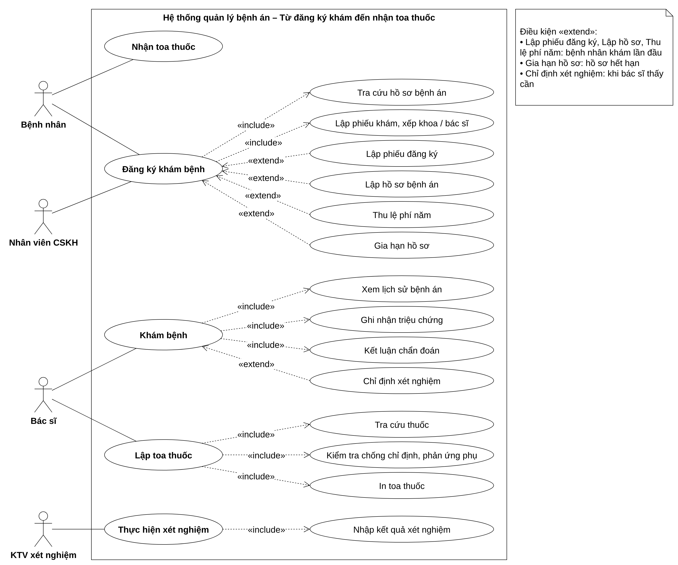
Hình 3. Use Case Diagram phân rã – Từ đăng ký khám đến nhận toa thuốc

Câu 5. Activity Diagram cho quy trình ở Câu 4
Activity Diagram chia 4 làn (swimlane): Bệnh nhân, Nhân viên CSKH, Bác sĩ, KTV xét nghiệm, với 2 điểm rẽ nhánh "Đã có hồ sơ bệnh án?" và "Cần xét nghiệm?". Các bước của quy trình:
Bệnh nhân đến quầy tiếp nhận, yêu cầu khám bệnh.
Nhân viên CSKH kiểm tra: bệnh nhân đã có hồ sơ bệnh án chưa?
[Có]: tra cứu hồ sơ theo mã hồ sơ (hoặc họ tên, số điện thoại).
[Chưa]: bệnh nhân điền phiếu đăng ký, nộp ảnh 3x4, đóng lệ phí năm; nhân viên lập phiếu đăng ký, thu lệ phí và lập hồ sơ bệnh án.
Hai nhánh hợp lại; nhân viên lập phiếu khám, xếp khoa và bác sĩ.
Bác sĩ xem lịch sử bệnh án, khám và ghi nhận triệu chứng.
Bác sĩ quyết định: có cần xét nghiệm không?
[Có]: bác sĩ chỉ định xét nghiệm → KTV lấy mẫu, thực hiện, nhập kết quả → bác sĩ xem kết quả.
[Không]: chuyển thẳng sang bước kết luận.
Bác sĩ kết luận chẩn đoán, lập toa thuốc và in toa.
Bệnh nhân nhận toa thuốc. Kết thúc.
Activity Diagram được trình bày ở Hình 4 (trang sau).

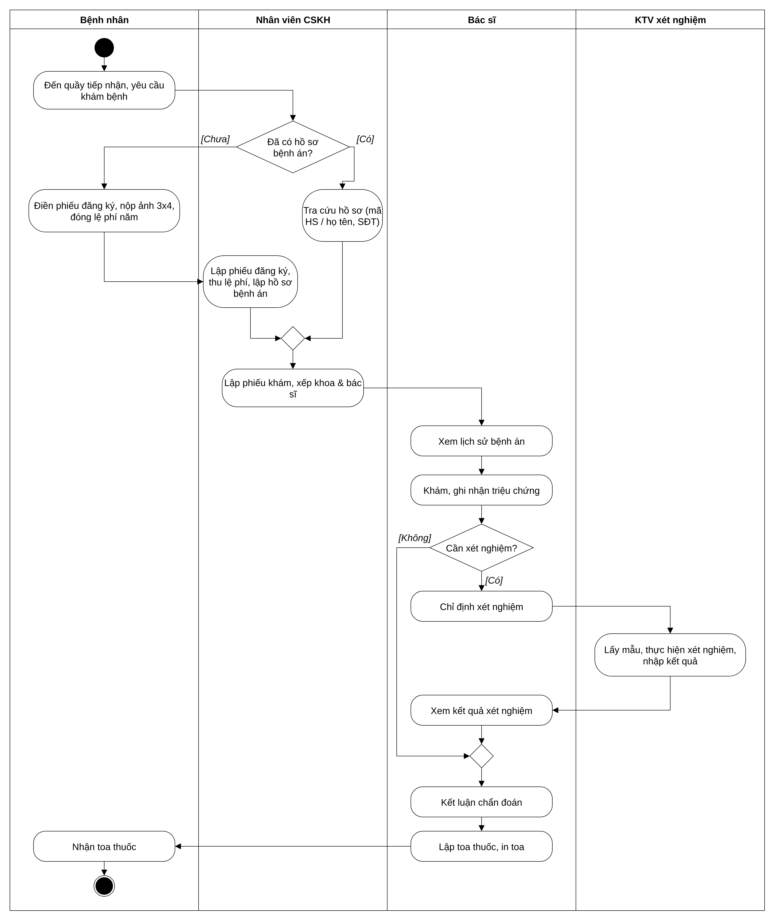
Hình 4. Activity Diagram – Từ đăng ký khám đến nhận toa thuốc

Câu 6. Sequence Diagram – nghiệp vụ "Lập toa thuốc"
Các đối tượng tham gia theo mô hình Boundary – Control – Entity: Bác sĩ (actor) → FrmLapToaThuoc (boundary) → LapToaController (control) → các entity PhieuKhamBenh, HoSoBenhAn, Thuoc, ToaThuoc, ChiTietToaThuoc.
Bác sĩ chọn "Lập toa" cho phiếu khám (maPK); form gọi layThongTinKham(maPK) tới controller.
Controller lấy phiếu khám (chẩn đoán, triệu chứng) và lịch sử điều trị trong hồ sơ (thuốc từng dùng, phản ứng phụ); form hiển thị thông tin.
loop [còn thuốc cần kê]: bác sĩ nhập từ khóa → timKiemThuoc() trả danh sách thuốc → bác sĩ chọn thuốc, nhập số lượng, liều dùng → themThuoc() → kiemTraChongChiDinh().
alt [hợp lệ]: thêm vào danh sách tạm và cập nhật trên form.
[không hợp lệ]: hiển thị cảnh báo chống chỉ định / phản ứng phụ.
Bác sĩ nhập lời dặn, nhấn Lưu → luuToa() → tạo ToaThuoc(maPK, ngayKe, loiDan) → loop tạo ChiTietToaThuoc cho từng thuốc.
Form báo lưu thành công; bác sĩ chọn In toa → inToa(maToa) → toa thuốc được in giao cho bệnh nhân.
Sequence Diagram được trình bày ở Hình 5 (trang sau).

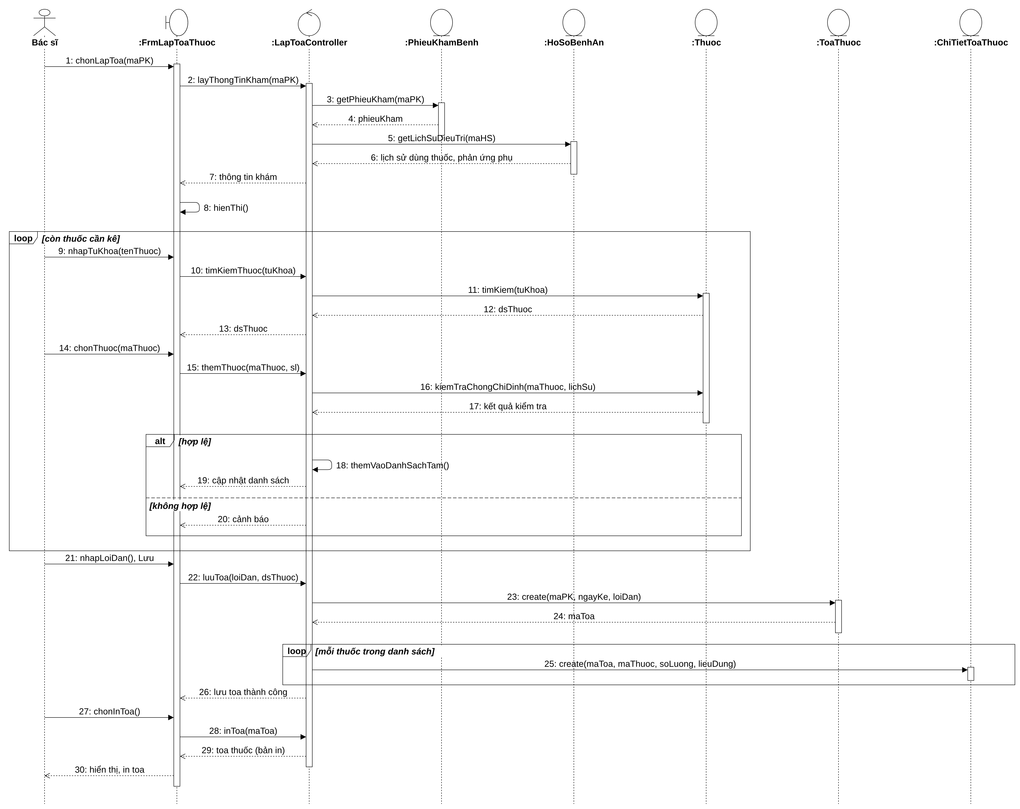
Hình 5. Sequence Diagram – Lập toa thuốc

